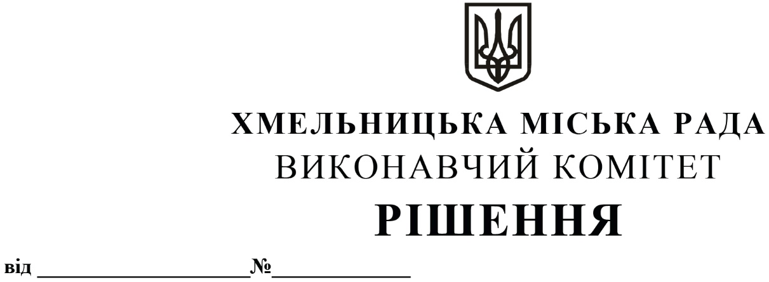
Про внесення змін в рішення виконавчого
комітету від 09.10.2003 року № 867 із змінами

Розглянувши клопотання управління з питань екології та контролю за благоустроєм міста, у зв’язку з кадровими змінами, керуючись Законами України «Про місцеве самоврядування в Україні», «Про благоустрій населених пунктів», розпорядженням міського голови від 27.10.2021 року № 299-р «Про розподіл обов’язків між міським головою, секретарем міської ради, заступниками міського голови та керуючим справами», виконавчий комітет міської ради
ВИРІШИВ :

1. Внести зміни в рішення виконавчого комітету від 09.10.2003 року № 867 «Про утворення постійно діючої комісії з питань поводження з безхазяйними відходами» із змінами, виклавши додаток в новій редакції (додається).
2. Контроль за виконанням рішення покласти на заступника міського голови - директора департаменту інфраструктури міста В. Новачка.

Міський голова О. СИМЧИШИН

